（文）第Ⅰ卷（选择题 共60分）
一、选择题（本大题共12小题，每小题5分，共60分. 在每小题给出的四个选项中，只有一项是符合题目要求的）
1.【答案】A
【解析】依题意，集合，故，故选A.
2．【答案】B
【解析】解析：，故选B.
3．【答案】D
【解析】，其在复平面所对应的点为，位于第四象限，故选D.
4．【答案】C
【解析】因为两人比赛不是平局的概率是，所以两人比赛是平局的概率是.又甲不输的概率为，所以甲胜的概率为，即乙输的概率是，故选C.
5．【答案】B
【解析】，则,故选B.
6．【答案】A
【解析】该几何体为一个四棱锥，其中底面是直角梯形，其面积为，高为．则它的体积为，故选A．
7. 【答案】C
【解析】由等比数列的性质知，，联立，解得或
，又因为，所以，所以，所以，
所以，故选C.
8. 【答案】B
【解析】由图象知，周期．因为点在函数图象上，所以，即，
又解得．又点在函数图象上，所以，故函数的解析式为，所以，故选B.
9.【答案】C
【解析】运行该程序，第一次，，，第二次，，，由此类推，第八次，，，此时，输出的值为511，故选C.
10.【答案】C
【解析】由可知，函数在上为增函数，且，故函数的零点所在的区间是，故选C.
11．【答案】A
【解析】设球的半径为，表面积为.由题意，一定在球的大圆面上，则的面积的最大值为.又易知点到平面的最大距离为，故三棱锥的最大体积为，解得，所以该球的表面积，故选A.
12.【答案】D
【解析】依题意，设，则，故在上单调递减，又，所以当时，，当时，，故所以函数的单调增区间为，故选D.
第II卷（非选择题 共90分）
二、填空题（本大题共4小题，每小题5分，共20分.将答案填写在题中的横线上.）
13．
解析：.
14．
解析：因为，，所以切线方程为，即.
15．
解析：画出约束条件表示的可行域如图所示，
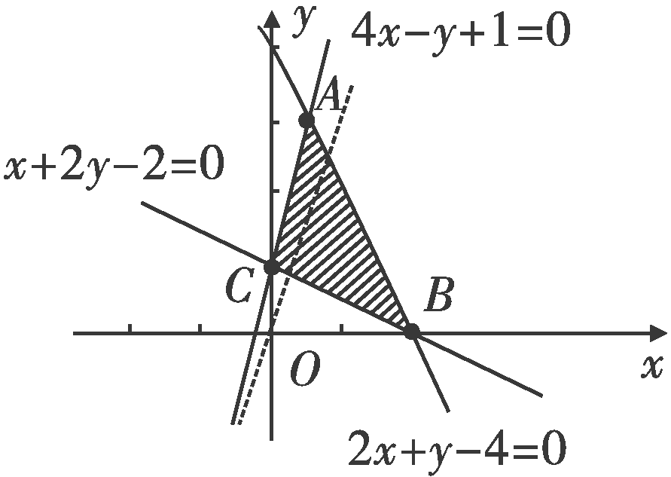
由目标函数得直线
当直线平移至点时，目标函数取得最大值为
16.
解析：由题意知. 在中，设，则 ①，因为,所以，故，即 ②，联立①②解得，即,故在中，.
三、解答题（本大题共6小题，共70分.解答应写出必要的文字说明、证明过程或演算步骤.）
17. (本小题满分12分)
解:（Ⅰ）由且，得，解得，故，
当时，，
当$n≥2$时，，且当时上式仍成立，
.
（Ⅱ） ，
.
18.（本小题满分12分）
解：（Ⅰ）证明：如图，连结交于点，则点是与的中点.连结.
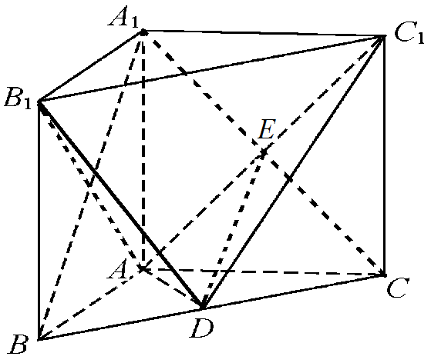
由点是的中点，点是的中点，得是的中位线，则.
又因为平面，平面，所以平面. （6分）
（Ⅱ）由及勾股定理，得，
又因为，所以.
.（12分）

19．（本小题满分12分）
解：（Ⅰ） 列联表如下：
 | 非优秀 | 优秀 | 总数
男 | 13 | 7 | 20
女 | 6 | 14 | 20
总数 | 19 | 21 | 40

根据列联表中的数据，得到$k=\frac{\text{40}{\left(\text{14}×\text{13}−6×7\right)}^{2}}{\text{21}×\text{19}×\text{20}×\text{20}}≈4\text{.}\text{912}>3\text{.}\text{841}$,
所以有95％的把握认为学员的优秀与性别有关.（6分）
（Ⅱ）由茎叶图知男学员95分以上有两人，记为，女学员95分以上有人，记为，则所有参赛结果为种，分别为，
其中至少有一名男学员的结果有种，故概率为.（12分）
20．（本小题满分12分）
解：（Ⅰ） ∴，∴． （2分）
又∵圆与直线相切， ∴，∴， （3分）
所以椭圆$C$的标准方程为：，
（Ⅱ）假设存在圆心在原点的圆$x^{2}+y^{2}=r^{2}$，使得该圆的任意一条切线与椭圆$C$恒有两个交点$M,N$,因为，所以有,设$M(x_{1},y_{1}),N(x_{2},y_{2})$，
①当切线斜率存在时，设该圆的切线方程为，解方程组,
得,即,
则△,
$∴x_{1}+x_{2}=−\frac{4\text{km}}{1+2k^{2}},x_{1}x_{2}=\frac{2m^{2}−8}{1+2k^{2}};$
,设圆心到直线的距离为，因为直线与圆相切，所以，所以,所以，
所以；
②而当切线的斜率不存在时切线为与椭圆的交点，
为或满足.
综上所述，均成立.
21.（本小题满分12分）
解:（I）依题意，，，令，解得，
故函数的单调增区间为，单调减区间. （5分）
（II），，
令，则，函数在上存在两个极值点，等价于在上有两个极值点，就是在上有两个零点．
当时，，∴在上没有零点，即在内不存在极值点．
当时，由解得，
∴在内单调递减，在内单调递增，
∴在取得极小值，即．
要使在内有两个零点，则 解得,
综上所述，的取值范围是．（12分）
22．（本小题满分10分）选修4-1：几何证明选讲
解：（Ⅰ）证明：连结，∵为的直径，∴，
又∵，∴．
∵平分，∴，∴，
而，∴，
又∵，∴，
∴是的切线.（5分）
（Ⅱ）由得，∴，
∴，且，∴．（10分）
23. （本题满分10分））选修4—4：坐标系与参数方程
解：（Ⅰ）直线化成普通方程为．曲线的普通方程为 表示圆心为半径为的圆，点到直线距离的最大值等于圆心到直线的距离加.圆心到直线的距离为 ，所以点到直线的最大值为. （5分）
（Ⅱ）由（Ⅰ）知曲线普通方程为，
的参数方程为（为参数）代入，化简得，得，所以．（10分）
24. 选修4-5:不等式选讲
解：（Ⅰ）因为，所以在上为常数，在上单调递增，故. （5分）
（Ⅱ）解法一：，
，当且仅当时，等号成立.（10分）
解法二：，
，当且仅当时，等号成立.（10分）

